Nome....….............................…....………….............. classe …..….data ………….

LA RIFLESSIONE e ls RIFRAZIONE DELLA LUCE

Scopo dell’esperienza
- verificare la legge della riflessione e della rifrazione

RIFLESSIONE
0
r_{i}

r_{r}

Angolo di
incidenza
Angolo di
riflessione

n° misure | angolo di  incidenza | angolo di  riflessione

RIFRAZIONE

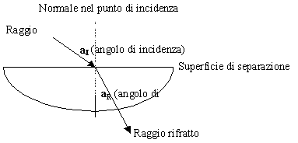
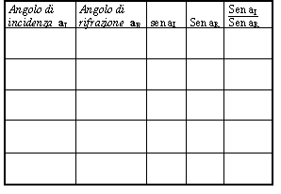 ARIA-PLEXIGLAS

